Русская народная хороводная игра «Где был, Иванушка?». 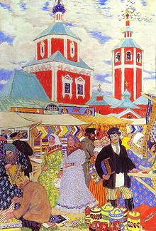

- - Где был, Иванушка?
- На ярмарке.
- Что купил, Иванушка?
- Курочку.
Курочка по сеничкам (Дети показывают, как курочка клюет)
Зернышки клюет,
Иванушка в горенке
Песенки поет.
- - Где был, Иванушка?
- На ярмарке.
- Что купил, Иванушка?
- Уточку
Курочка по сеничкам (Дети показывают, как курочка клюет)
Зернышки клюет,
Уточка по лужице (Дети показывают, как уточка плывет)
Взад — вперед плывет.
Иванушка в горенке
Песенки поет.
- - Где был, Иванушка?
- На ярмарке.
- Что купил, Иванушка?
- Барашка.
Курочка по сеничкам (Дети показывают, как курочка клюет)
Зернышки клюет,
Уточка по лужице (Дети показывают, как уточка плывет)
Взад — вперед плывет.
Барашек в садике (Дети показывают, как ослик щиплет травку)
Травушку жует,
Иванушка в горенке
Песенки поет.

